Тест по математике
Входная диагностика в 6 классе
Кузнецова О.Б., Ручкина А.И.
Цель: установление уровня сформированности предметных, метапредметных и личностных результатов обучающихся по теме «Десятичные дроби».

Требования стандарта:
- Личностные результаты:
- формирование ответственного отношения к учению,
- формирование адекватной самооценки,
- Метапредметные результаты:
- умение осознанно выбирать наиболее эффективные способы решения учебных и познавательных задач,
- умение оценивать правильность выполнения учебной задачи.
- Предметные результаты:
- Овладение приемами решения неравенств,
- Развитие умения использовать функционально-графические представления для решения различных математических задач.

Инструкция по выполнению работы

На выполнение всей работы отводится 40 минут.
Работа состоит из 11 заданий. Среди них 5 заданий с выбором одного верного ответа из четырех предложенных (задания 1 – 5), 1 задание со структурированным ответом (задание 8), 4 задания с кратким ответом (задания 6,7,9,10), 1 задание на составление числового выражения (задание 10) и последнее (задание 11) - оценочное задание со свободным ответом, на самооценку учебных достижений
Задания 1 – 5. К каждому заданию приводится 4 варианта ответа, один из которых верный. За каждое верно выполненное задание выставляется один балл.
Задания 6,7,9 со свободным ответом. Учащиеся представляют решение на черновике и выписывают в бланк полученный ответ. Максимальный балл за задание 6 – 1, за задания 7 и 9 – по 2 балла.
Задание 8 со структурированным ответом. Учащиеся вписывают в приведенную в ответе таблицу под каждой буквой соответствующую ей десятичную дробь.. За каждую верно указанную координату начисляется 1 балл. Максимальный балл за задание 3
Задание 10 на составление числового выражения по заданным условиям. и на основе имеющихся знаний по теме. Максимальный балл за задание 5.
Задание 11 Максимальный балл за задание 2.
Максимальное количество баллов за всю работу – 20.

Входной диагностический тест по математике для 6 класса
Вариант 1.
- Выберите десятичную дробь из предложенных чисел.
А) 36159 | В) 36,967 | С) $\text{36}\frac{5}{9}$ | D) 15079
- Найдите значение выражения и выберите верный ответ. 12,37+ 5,3

А) 12,9 | В) 17,4 | С) 17,67 | D) 17,7

- Найдите значение выражения и выберите верный ответ. 7,1- 3,15

А) 3,95 | В) 4,05 | С) 4,95 | D) 3,05

- Найдите значение выражения и выберите верный ответ. 3,4 ∙ 2,6

А) 884 | В) 8,84 | С) 88,4 | D) 0,884

- Найдите значение выражения и выберите верный ответ. 20,48 : 3,2
А) 64 | В) 0,64 | С) 640 | D) 6,4

- Расположите в порядке убывания числа 3,78; 3,8706; 3,784; 2,789; 3,7801;

Ответ: _____________________________________________

- Решите задачу и запишите ответ:
Свете в школу необходимо купить 5 общих тетрадей по 17,96 рублей и 2 альбома по 54, 25 рубля. Сколько денег останется у Светы на карманные расходы, если ей мама выделила 250 рублей?
Ответ: __________ руб.

- Запишите координаты точек изображенных на числовом луче с помощью десятичных дробей
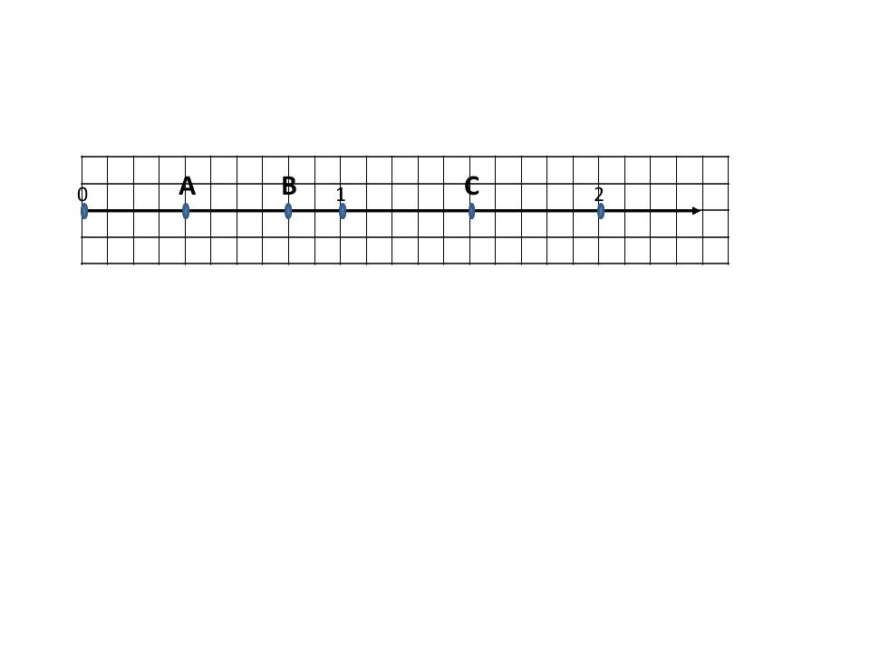

Ответ:
A | В | С

- Решите уравнение и запишите ответ. ( у+4,5) : 7= 1,2

Ответ: ____________

- Условие примера из четырех действий на нахождение значения числового выражения потеряно. Запись каждого действия осталась. Произведите вычисления и восстановите числовое выражение , если известно, что его значение равно 100,97.
30,5 + 9,52= ____________
161 - 60,03= ____________
469,7: 15,4 = ____________
40,02 ∙ 1,5 = ____________
Выражение __________________________________________________
- Ответьте на вопрос: какие из заданий вызвали у вас наибольшее затруднение и почему?
_______________________________________________________________________________________
_______________________________________________________________________________________
_______________________________________________________________________________________

Входной диагностический тест по математике для 6 класса
Вариант 2.
- Выберите десятичную дробь из предложенных чисел.

А) 53173 | В) $\text{336}\frac{5}{\text{19}}$ | С) 0,654 | D) $\text{30}\frac{3}{\text{10}}$
- Найдите значение выражения и выберите верный ответ: 3,34 + 28,7

А) 32,04 | В) 31,41 | С) 31,04 | D) 62,1

- Найдите значение выражения и выберите верный ответ: 6,35 – 3,5

А) 3,85 | В) 3,3 | С) 6 | D) 2,85

- Найдите значение выражения и выберите верный ответ: 0,7 ∙ 0,26

А) 0,182 | В) 0,0182 | С) 1,82 | D) 18,2

- Найдите значение выражения и выберите верный ответ 20,7 : 0,9

А) 0,23 | В) 2,3 | С) 23 | D) 230

- Расположите в порядке возрастания числа 1,683; 1,045; 1,451; 0,47; 1,623.

Ответ: _____________________________________________

- Решите задачу и запишите ответ:
Мише в школу необходимо купить 7 общих тетрадей по 19,56 рублей и 2 альбома по 65, 25 рубля. Сколько денег останется у Миши на карманные расходы, если ему мама выделила 300 рублей?
Ответ: __________ руб.

- Запишите координаты точек изображенных на числовом луче с помощью десятичных дробей
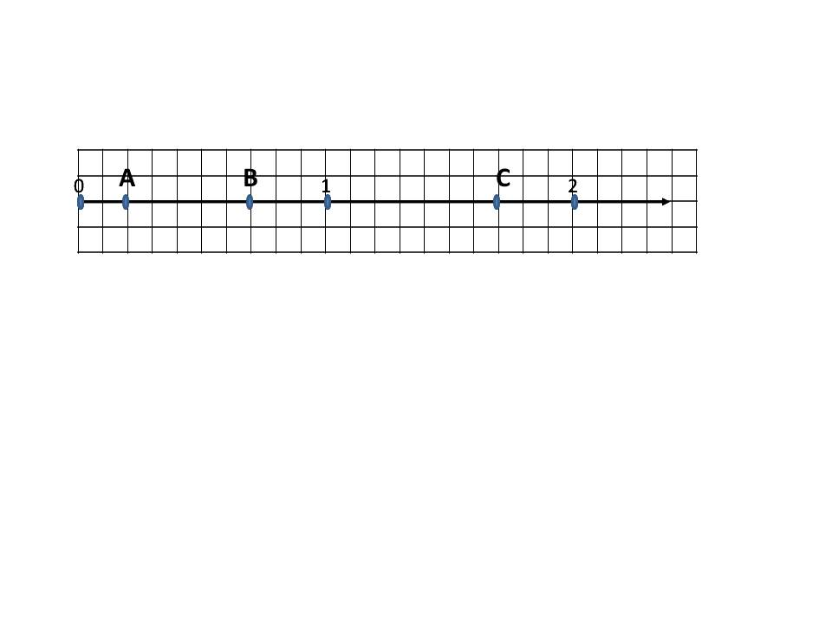
A | В | С
Ответ:

- Решите уравнение и запишите ответ: ( 9,2- x ) : 6 = 0.9

Ответ: ____________

- Условие примера из четырех действий на нахождение значения числового выражения потеряно. Запись каждого действия осталась. Произведите вычисления и восстановите числовое выражение , если известно, что его значение равно 200,03.
30,74 ∙ 4,5 = ____________
534,6 : 13,2 = ____________
138,33 + 61,7 = ____________
40,5 - 9,76 = ____________
Выражение __________________________________________________
- Ответьте на вопрос: какие из заданий вызвали у вас наибольшее затруднение и почему?
_______________________________________________________________________________________
_______________________________________________________________________________________
_______________________________________________________________________________________

Критерии оценивания тестового контроля знаний

Оценка «отлично» | 90 – 100 % правильных ответов | 18 – 20 баллов
Оценка «хорошо» | 70 – 89 % правильных ответов | 14 – 17 баллов
Оценка «удовлетворительно» | 35 – 69 % правильных ответов | 7 – 13 баллов
Оценка «неудовлетворительно» | 34 % и менее правильных ответов | 0 – 6 баллов

Содержание заданий

Компо  ненты  деятель  ности | УУД | Критерии | № задания | Макс. балл
Эмоц.-психол. | Личностные | Узнавание десятичной дроби | 1 | 1
Регуля-тивный | Регуля-тивные | Умение выполнять вычисления с десятичными дробями.. | 2, 3, 4, 5 | 1
Регуля-тивный | Регуля-тивные | Знание алгоритма сравнения десятичных дробей | 6 | 1
Соци-альный | Комму-  никати-вные | Умение изображать числа точками координатной прямой. | 8 | 3
Соци-альный | Комму-  никати-вные | Знание способов и алгоритма решения уравнений. | 9 | 2
Анали-тичес-кий | Позна-  ватель-  ные | Умение осознанно выбирать наиболее эффективные способы решения учебных и познавательных задач. | 7 | 2
Анали-тичес-кий | Позна-  ватель-  ные | Умение выполнять вычисления с десятичными дробями | 10 | 5
Анали-тичес-кий | Позна-  ватель-  ные | Умение анализировать полученные результаты | 10
Анали-тичес-кий | Позна-  ватель-  ные | Знание порядка действий в числовых выражениях. | 10
Анали-тичес-кий | Позна-  ватель-  ные | Понимание и применение принципов построения числового выражения | 10
Анали-тичес-кий | Позна-  ватель-  ные | Рефлексия полученного результата. | 10
Творчс-кий | Личност-ные
Самосовершенствова-ния | Регуля-  тивные | Адекватная оценка собственных учебных возможностей | 11 | 2

Ответы

№ задания |  | 1 | 2 | 3 | 4 | 5 | 6 | 7 | 8 | 9 | 10
Ответ | 1 вар | В | С | А | В | D | 3,8706; 3,784; 3,7801; 3,78; 2,789 | 51,7 | A(0.4)  B(0.8)  C(1.5) | 3.9 | 161-(-469,7:15,4+9,52)*1,5
Ответ | 2 вар | С | А | D | А | B | 0,47; 1,045; 1,451; 1,623; 1,683 | 32,58 | A(0.2)  B(0.7)  C(1.7) | 3,8 | (534,6:13,2-9,76)*4,5+61,7

№ задания | Критерии оценки | Балл
7 | - Задача решена верно | 2
7 | - Алгоритм решения верный, но допущена вычислительная ошибка, с ее учетом все шаги выполнены верно | 1
8 | - За каждую верно указанную координату начисляется 1 балл | 3
9 | - Уравнение решено верно | 2
9 | - Алгоритм решения верный, но допущена вычислительная ошибка, с ее учетом все шаги выполнены верно. | 1
10 | - За каждое выполненное действие 1 балл | 4
10 | - Верно составлено числовое выражение | 1
11 | - Если перечислены номера заданий | 1
11 | - Указаны причины затруднений | 1

